Министерство образования Республики Беларусь

Учреждение образования

“Брестский государственный университет”

Кафедра ИИТ

Лабораторная работа №8

По дисциплине: “ЯП”

Тема: “ Python. Основы Pandas ”

Выполнил:

Студент 2-го курса

Группы ПО-7

Смушко О.Р.

Проверил:

Бойко Д.О.

Брест, 2021

**Вариант 8**

**Цель работы:** Ознакомиться с основами библиотеки pandas и научиться строить графики с использованием библиотек matplotlib.pyplot и seaborn.

**Список заданий:**

1. Загрузить датасет в pandas и проверить на доступность

*df = pd.read_csv("marketing_campaign.csv", delimiter="\t")*

*df.sample(15)*

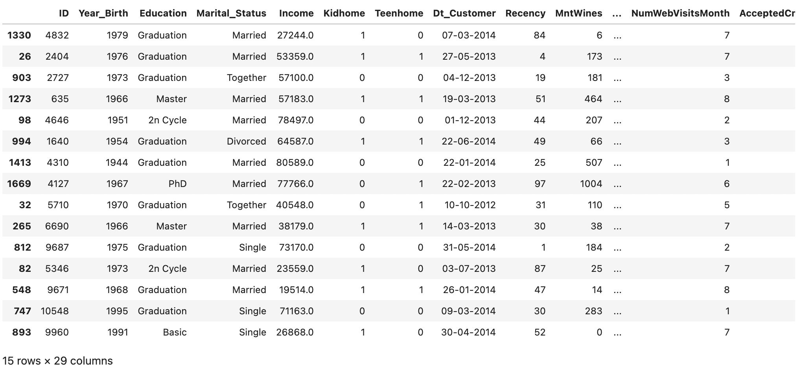

1. Вывести общую информацию о датасете

*df.info()*

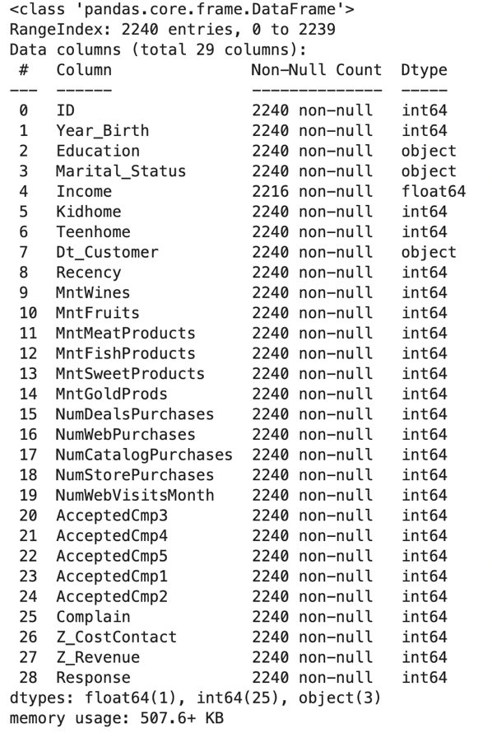

1. Проверка наличия NULL-данных. При их наличии вывести на экран

*df[df.isnull().T.any()]*

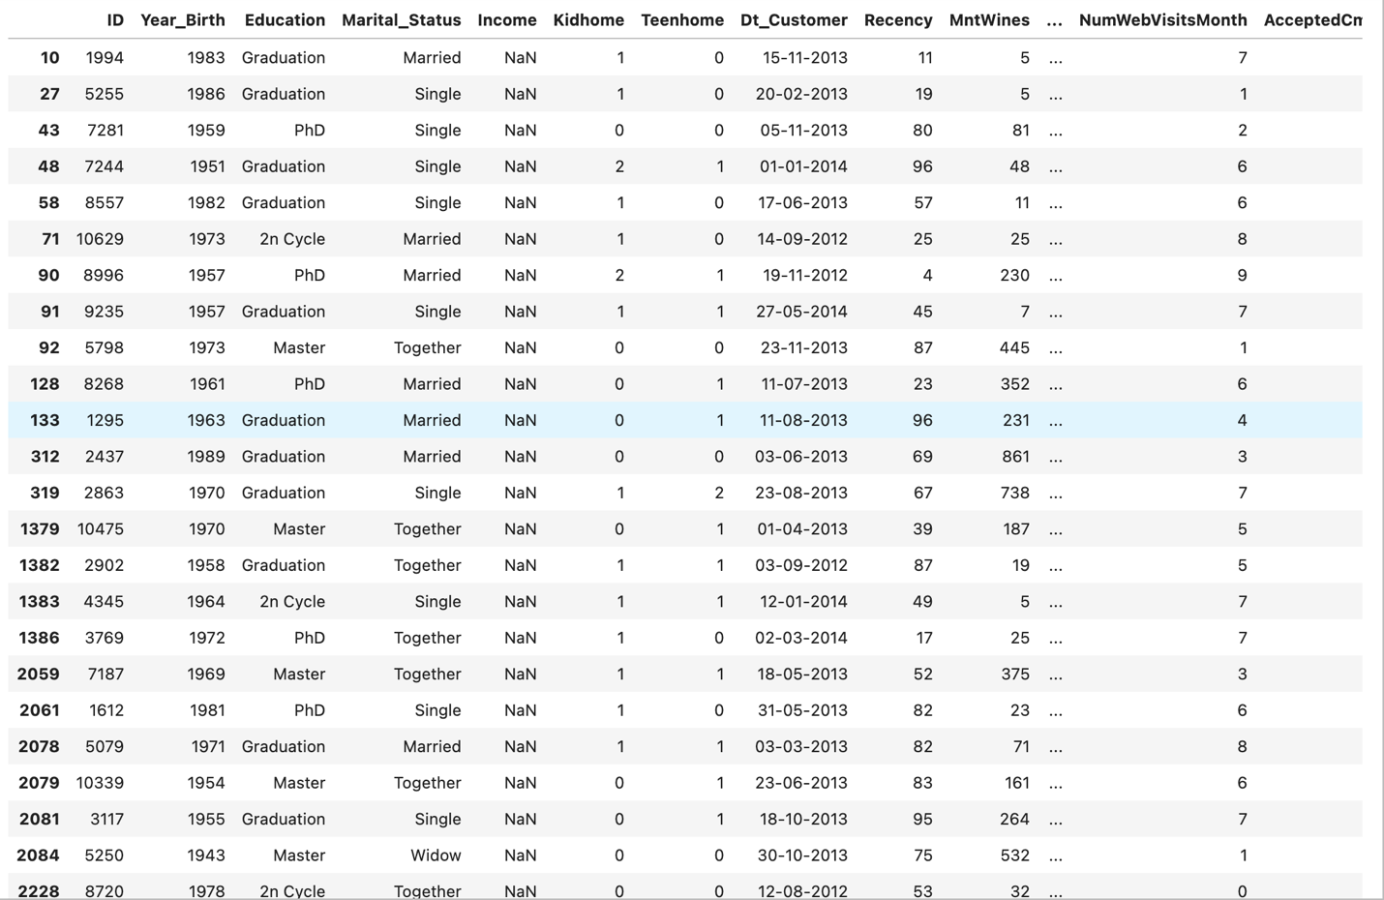

1. Удалить колонки "Z_CostContact", "Z_Revenue"

*df.drop(["Z_CostContact", "Z_Revenue"], axis=1, inplace=True)*

1. Переименовать колонку "Year_Birth" в "Age"

*df.rename({"Year_Birth": "Age"}, axis=1, inplace=True)*

1. Оценить состояние колонок "Marital_Status", "Education". Построить информативные диаграммы и гистограммы для каждой.

*ms_df_c = df["Marital_Status"].value_counts().to_frame()*

*ms_df = ms_df_c[ms_df_c["Marital_Status"] > 50]*

*ed_df = df["Education"].value_counts().to_frame()*

*ms_df[ms_df["Marital_Status"] > 50].plot(*

*kind="pie",*

*autopct="%1.1f%%",*

*legend=None,*

*ylabel="",*

*subplots=True,*

*shadow=True,*

*explode=(0.1, 0.1, 0.1, 0.1, 0.1),*

*title="Martial Status",*

*)*

*plt.show()*

*ed_df.plot(*

*kind="pie",*

*autopct="%1.1f%%",*

*legend=None,*

*ylabel="",*

*subplots=True,*

*shadow=True,*

*explode=(0.1, 0.1, 0.1, 0.1, 0.1),*

*title="Education",*

*)*

*plt.show()*

*sns.histplot(data=df, x="Marital_Status", stat="percent", hue="Response")*

*plt.show()*

*sns.histplot(data=df, x="Education", stat="percent", hue="Response")*

*plt.show()*

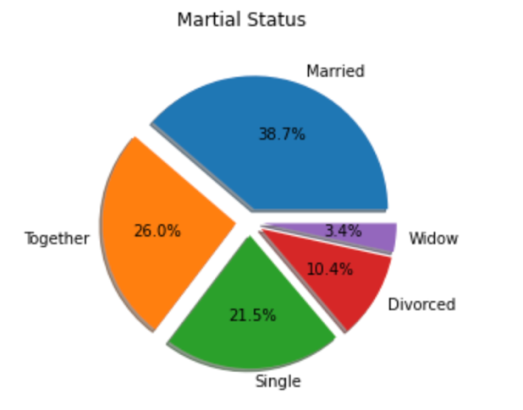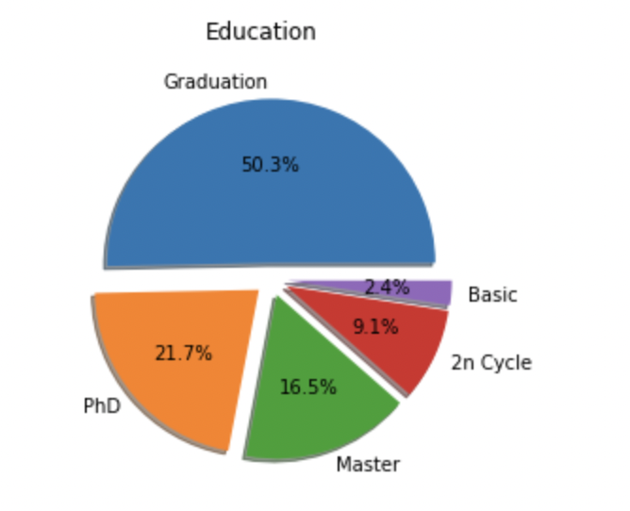

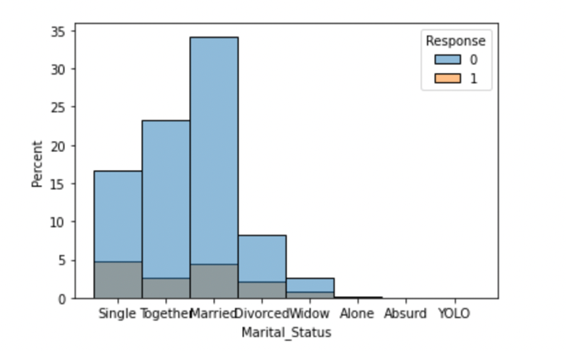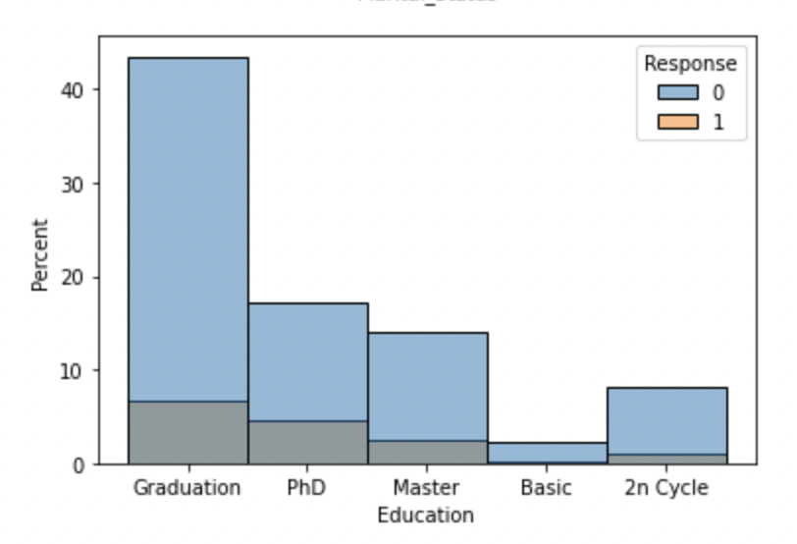

1. Создать гистаграмму по колонке "Age" и оценить на распределение по Гауссу.

*def calculate_age(born) -> int:*

*return int(datetime.today().strftime("%Y")) - int(born)*

*df["Age"] = df["Age"].apply(calculate_age)*

*filtered_df = df[df["Age"] < 100]*

*sns.histplot(x=filtered_df["Age"], kde=True)*

*plt.show()*

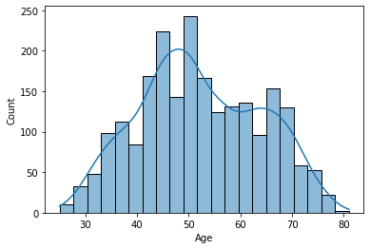

1. Оценка полей "Kidhome" и "Teenhome", "Response" и "Income" (диаграммы и гистограммы)

*def show_hist(data_name: str) -> None:*

*df[data_name].value_counts(normalize=True).mul(100).to_frame().plot(*

*kind="bar",*

*legend=None,*

*xlabel=data_name,*

*ylabel="Percent"*

*)*

*plt.show()*

*show_hist("Kidhome")*

*show_hist("Teenhome")*

*show_hist("Response")*

*sns.kdeplot(df["Income"], shade=True, clip=(10**0, 10**5))*

*plt.show()*

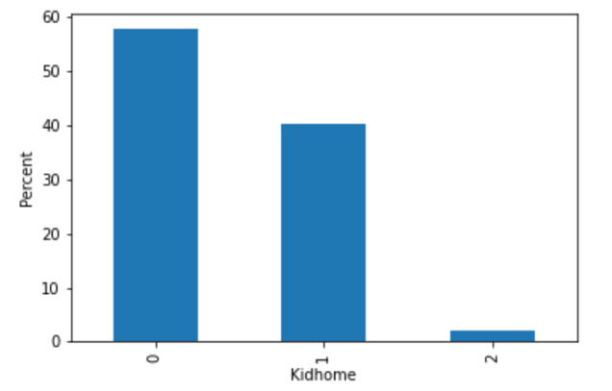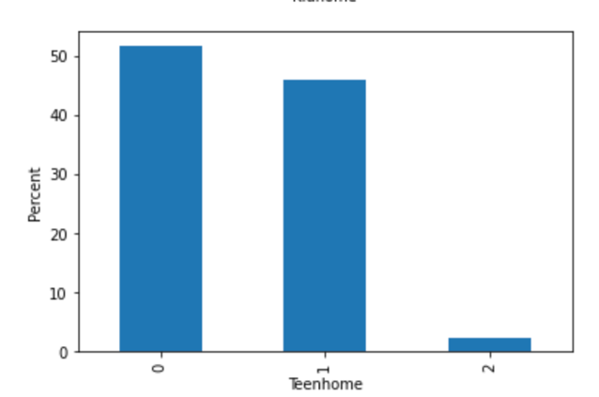

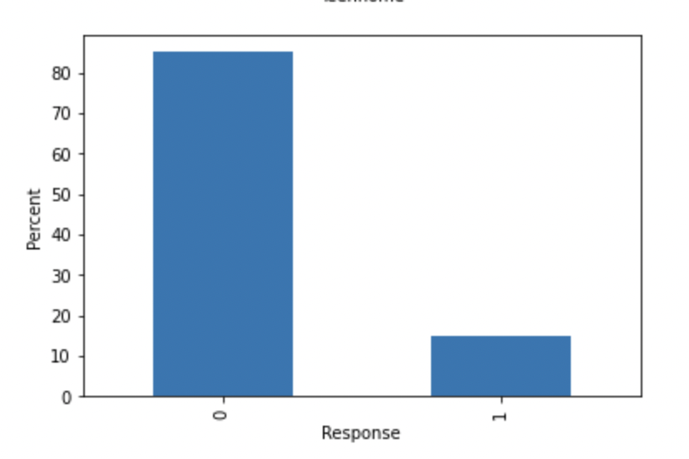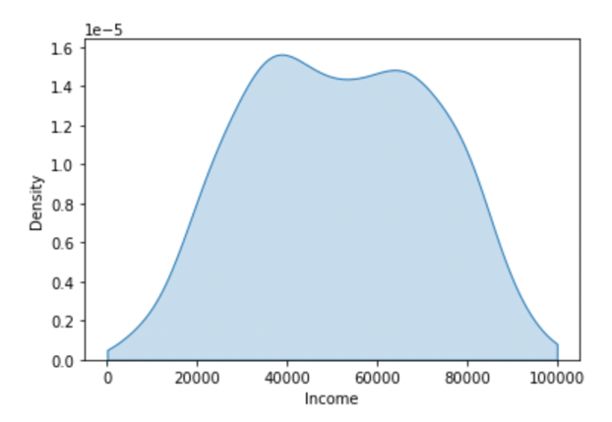

1. Построить графики "Response", "Marital_Status", "Education" и "Kidhome" по образцу:

*def show_kdeplot(hue: str, clip: tuple = (10**0, 10**5)):*

*plt.figure(figsize = (7, 7))*

*sns.kdeplot(data=df, x="Income", hue=hue, shade=True, clip=clip)*

*plt.show*

*show_kdeplot("Response")*

*show_kdeplot("Marital_Status")*

*show_kdeplot("Education")*

*show_kdeplot("Kidhome")*

*plt.show()*

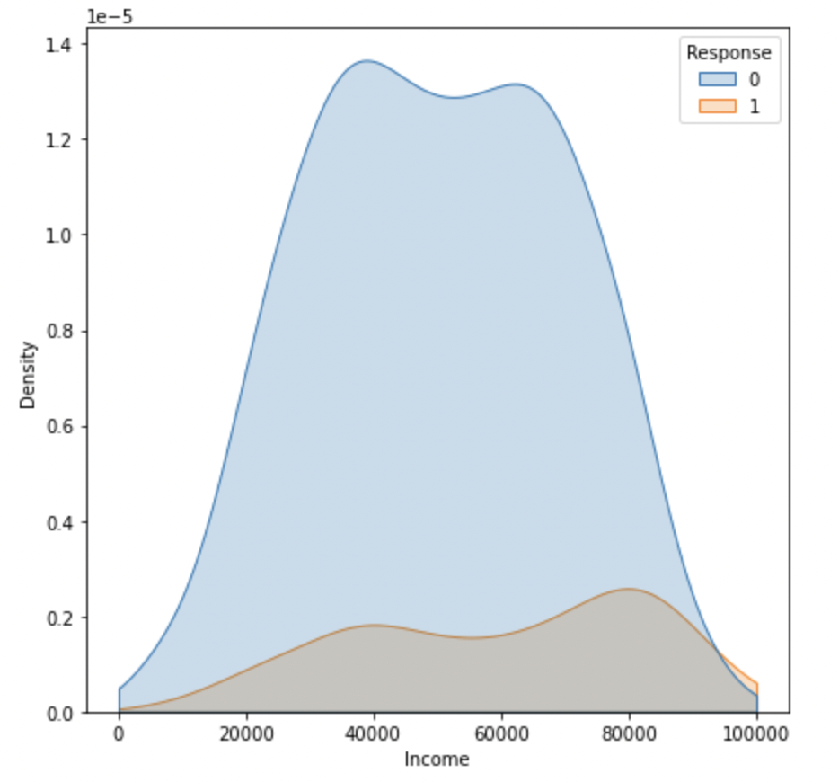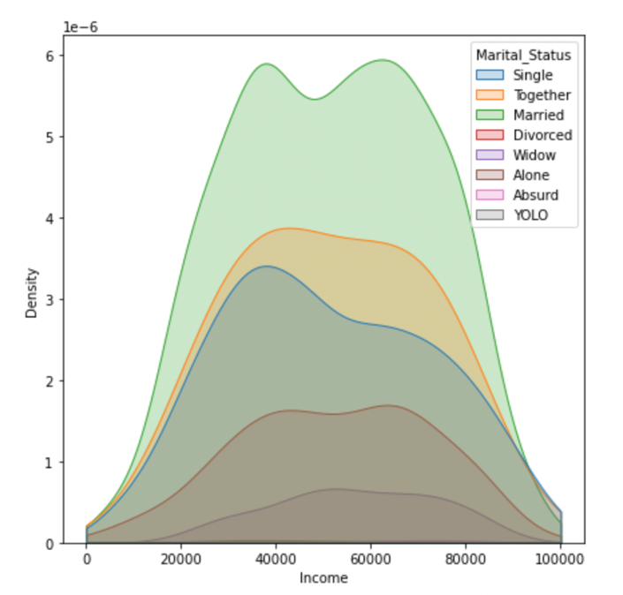

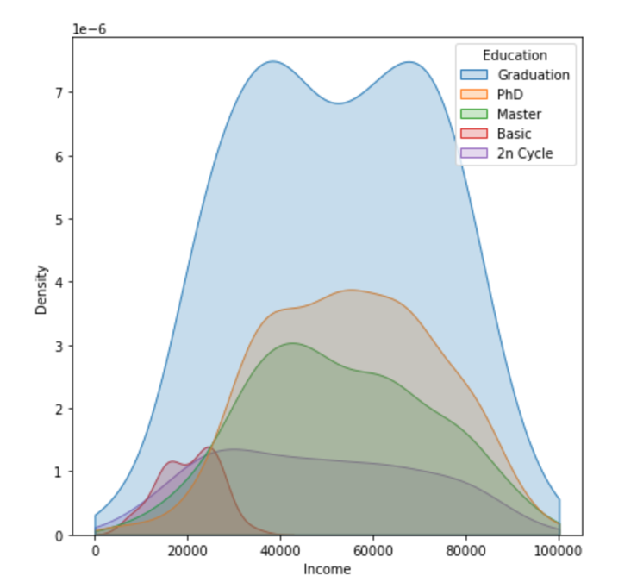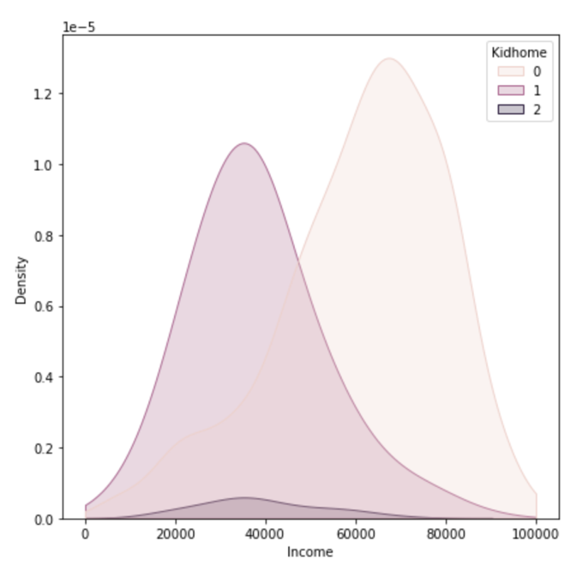

1. Построить heatmap для всех числовых колонок:

*numerics = ["int16", "int32", "int64", "float16", "float32", "float64"]*

*newdf = df.select_dtypes(include=numerics)*

*plt.figure(figsize=(20, 20))*

*sns.heatmap(newdf.corr(), cmap="coolwarm", annot=True)*

*plt.show()*

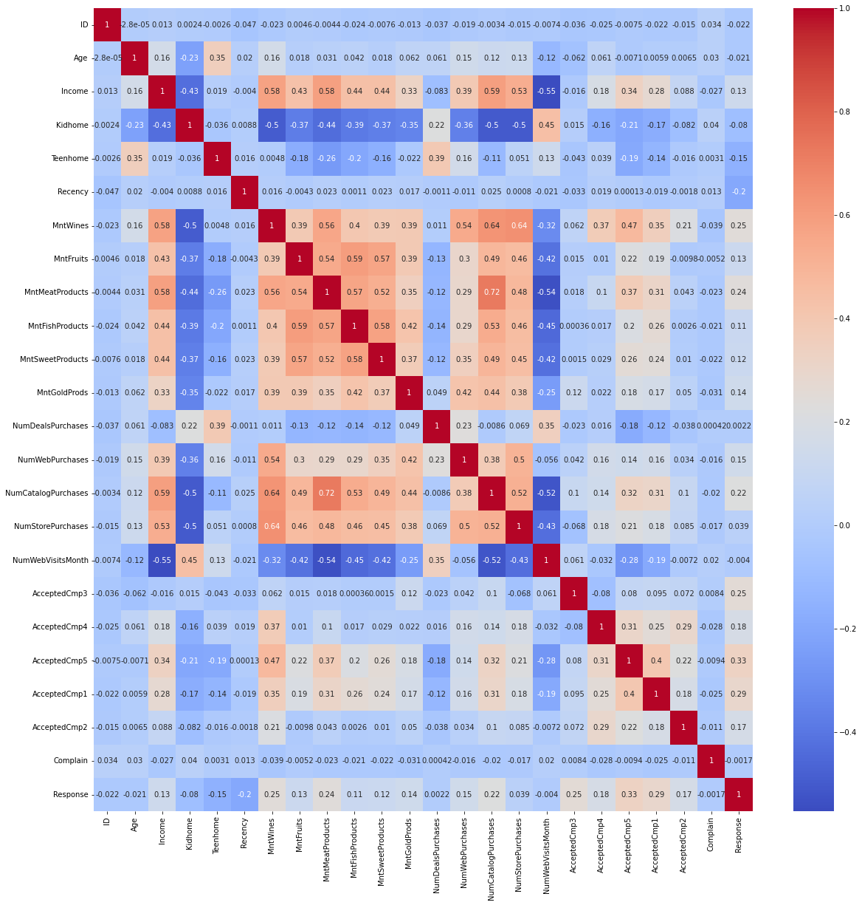

**Вывод:** В ходе лабораторной работы изучил основные способы построения диаграмм, гистограмм и heatmap. Познакомился с базовыми принципами Pandas.